A Kontrasztok Alapfokú Művészeti Iskola

és az Overtones Alapfokú Művészeti Iskola

szeretettel meghívja Önt és kedves családját a

IX. Kontrasztok Zenei Fesztivál rendezvényéhez kapcsolódó próbahangversenyére,

mely 2018. április 25-én, szerdán 18⁰⁰ órai kezdettel kerül megrendezésre a
Református Gimnázium aulájában.
(7627 Pécs, Engel J. u. 11-15.)

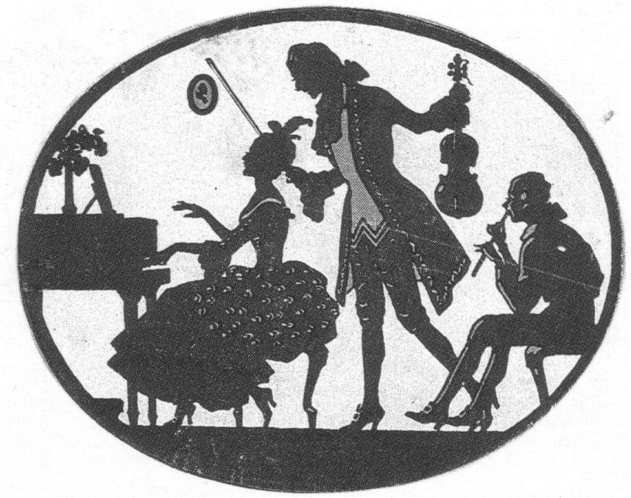
Műsor:
 | I | Bíró Borka Rebeka | A csitári hegyek alatt  Petrovics Emil: Magyar Népdalok | furulya
 | I | Huck Bianka | W. A. Mozart: Allegro  J. S. Bach: Víg búcsú | furulya
 | I | Németh Borbála Nóra | Brodszky Ferenc: Májusköszöntő | trombita
 | II | Bánáti Gréta | C.M.Weber: Bölcsődal | oboa
 | II | Dráb Péter | Viski János: A bunda | trombita
 | II | Kengyel Zsófia | W.Popp: Spanyol tánc | fuvola
 | II | Küzdő Bernát | Cesar Cui: Orientale | oboa
 | II | Nagy Júlia | Baklanova: Körtánc | fuvola
 | II | Putler Zóra | Koszenko: Scherzino | fuvola
 | I | Arnold András | M. Carcassi: Prelúdium  F. Carulli: Allegretto | gitár
 | II | Meskó-Balogh Boróka | F. Carulli: Keringő variációval  M. Carcassi Allegretto | gitár
 | II | Szabados André | Elgar: Induló és Scarborough Fair | szaxofon
 | II | Vad Levente | Keith Ramon Cole: Granite | szaxofon
 | III | Arnold Levente | María Luisa Anido: Argentin dal | gitár
 | III | Lehel Zsombor | L. Mozzani: Feste Láriáne | gitár
 | III | Molnár Boglárka | Hervelois: La tubeuf | furulya
 | III | Pál Szabolcs | F. Carulli: Andantino  Gomez: Romance | gitár
 | IV | Balog Levente | George Gershwin: Rapsody in blue | klarinét
 | IV | Balog Olivér | Erik Satie: Piccadily | fagott
 | IV | Flódung Áron | W.A.Mozart: Concerto Andante, | klarinét
 | IV | Gyöngyösi Ferenc | J.S.Bach: Preludium  Puholy: Dongó | gitár
 | IV | Küzdő Ábel | Valassa: Kecskeméti táncok | szaxofon

Felkészítő tanárok:
Csehily József, Denke Mária, Haszon Balázs, Sz. Pichler Dóra
Tamás János, V. Schiffer Lídia

